8월 12일: 스시 구매
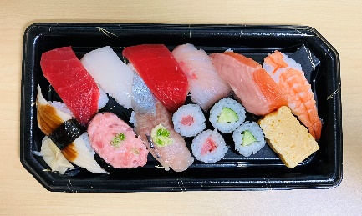
집 근처의 역과 멀지 않은 곳에 스시 포장 전문점이 있습니다. 단품만 3~5개씩 묶어 팔기도 하고 다양한 종류의 스시로 구성된 세트도 있습니다. 마감시간인 9시가 다가오면 모든 품목에 50% 할인이 붙는데 굉장히 좋은 품질의 스시 10피스+@를 500엔 정도의 저렴한 가격에 먹을 수 있습니다. 구성은 그때그때 다르지만 무난하고 인기 있는 참치, 연어, 새우, 장어, 계란말이가 항상 포함되어 있으며 성게군함과 날치알군함이 포함된 날도 있습니다.

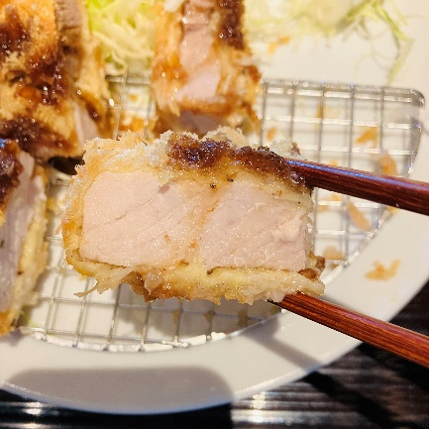
8월 16일: 토라노몬 힐즈
도쿄메트로 긴자선을 타고 쉽게 갈 수 있는 토라노몬 힐즈에 위치한 유명한 돈카츠가게에 점심을 먹으러 갔습니다. 돈카츠를 포함한 다양한 메뉴가 있었고 여름특선 소바메뉴도 있었지만, 저는 가장 기본 메뉴를 먹어보기로 했습니다. 굉장히 두껍고 큰 로스카츠였는데, 굉장한 사이즈에 비례하는 느끼함으로 인해 완식하기는 살짝 힘들었습니다. 토라노몬 힐즈는 유명 식당 외에도 다양한 마트가 들어서 있기 때문에 기회가 된다면 둘러보는 것을 추천합니다.

8월 18일: 화재현장 목격
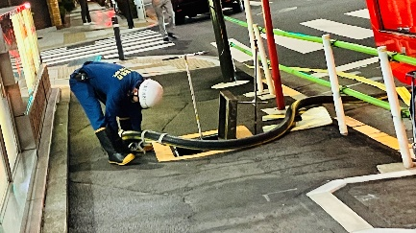
저녁을 먹고 집에 들어가는 길에 길에서 화재가 발생한 장면을 목격했습니다. 건물의 지하에서 발생한 것으로 추정되었는데, 이미 소방차와 경찰차가 출동해 안전라인을 치고 화재 진압 준비를 하고 있었습니다. 꽤나 큰 사고가 있었는지 대형 소방차 5대 이상, 들것을 든 대원, 방화복으로 완전무장을 한 소방대원도 15명 넘게 있었습니다. 한국의 경우 소방차를 이용한 화재 진압에 사용되는 물은 주로 벽에 달린 장비를 통해 하는 것으로 알고 있지만, 일본의 경우 해당 장비가 바닥에 설치되어 있었습니다.
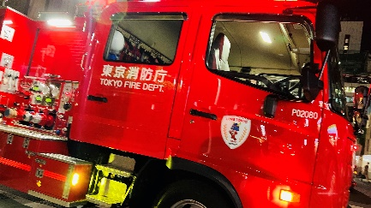
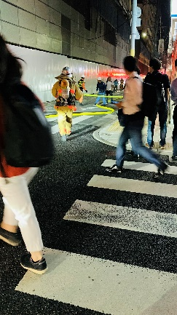
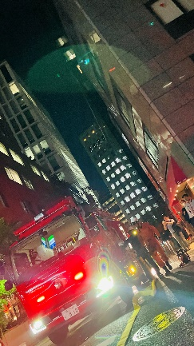
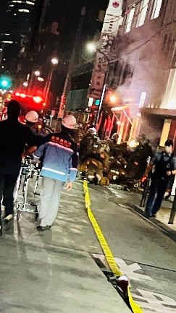

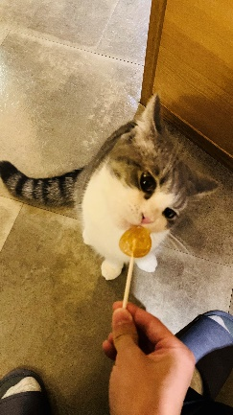
8월 19일: 고양이 카페
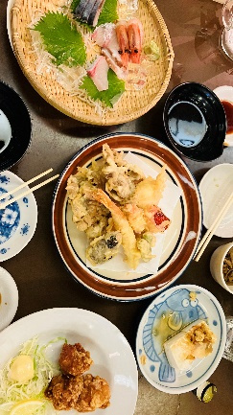
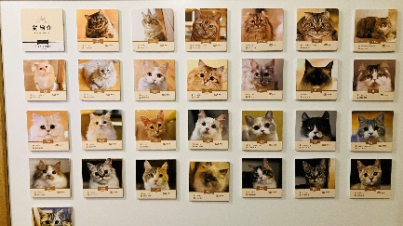
신주쿠에 위치한 고양이 카페 MOCHA에 가봤습니다. 토요일이었기 때문에 앉을 자리가 얼마 남지 않았을 정도로 방문객이 많았습니다. 잘못된 날에 왔다는 생각이 바로 들었습니다. 입장하면 주의사항에 동의하고 번호표를 발급함과 동시에 카운트가 시작됩니다. 10분 단위로 요금이 올라가며 500엔을 추가로 지불하고 자판기의 음료를 무제한으로 마실 수 있습니다. 500엔은 방문객의 의사를 묻지 않고 기본적으로 포함된 요금인 것 같습니다. 슬리퍼를 제공받으며 락커룸에 짐을 보관하면 입장할 수 있습니다. 내부에는 고양이(전부 성묘였으며 래그돌과 같은 순하고 몸집이 큰 묘종으로 보였습니다.)들과 침대, 컴퓨터, 콘솔게임기, 만화책이 비치되어 있으며 고양이를 보기 위해 온 손님들이 대부분이었지만 컴퓨터로 작업을 하고 계신 회사원분도 계셨습니다. 마감시간 30분 전에 직원분이 카페 전체를 돌면서 방문객들에게 고양이 간식 구매 여부를 물어보는데, 저는 네코아이스를 하나 샀습니다. 퇴장 시에 비치된 소독제와 털 롤러도 사용할 수 있으며 화장실에 가글도 비치되어 있었습니다.

8월 24일: 이자까야
스시모듬, 튀김모듬, 가라아게 등 전형적이고 기본적인 이자까야 메뉴들로 주문했습니다. 보리소주를 마셨는데 첫맛은 고소했고 뒷맛은 새콤달콤한 느낌이 올라왔습니다.

8월 29일: 역 앞 광장의 축제
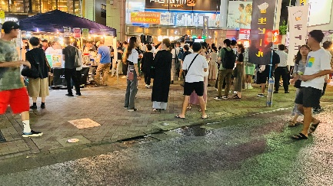
제 기숙사가 위치한 세타가야구 치토세후나바시역(千歳船橋駅) 앞에는 광장이 하나 있습니다. 이른 오전에는 어르신분들이 모여 운동을 하시는 곳인데, 이날 저녁을 먹으러 외출했다가 광장에서 축제를 하고 있는 것을 보았습니다. 주변의 상가에서 특별 부스를 만들어 음식을 판매하고 있었고 맥주와 함께 초대가수가 공연을 하고 있었습니다. 주변에 주택이 많은 도심이었기 때문에 9시가 되면서 축제가 끝나고 부스가 다 철거되었는데, 약간 아쉽다는 생각이 들었습니다.

